Информация
о работе депутата Думы Кондинского района от сельского поселения Леуши
Злыгостева Павла Николаевича за 2019 год
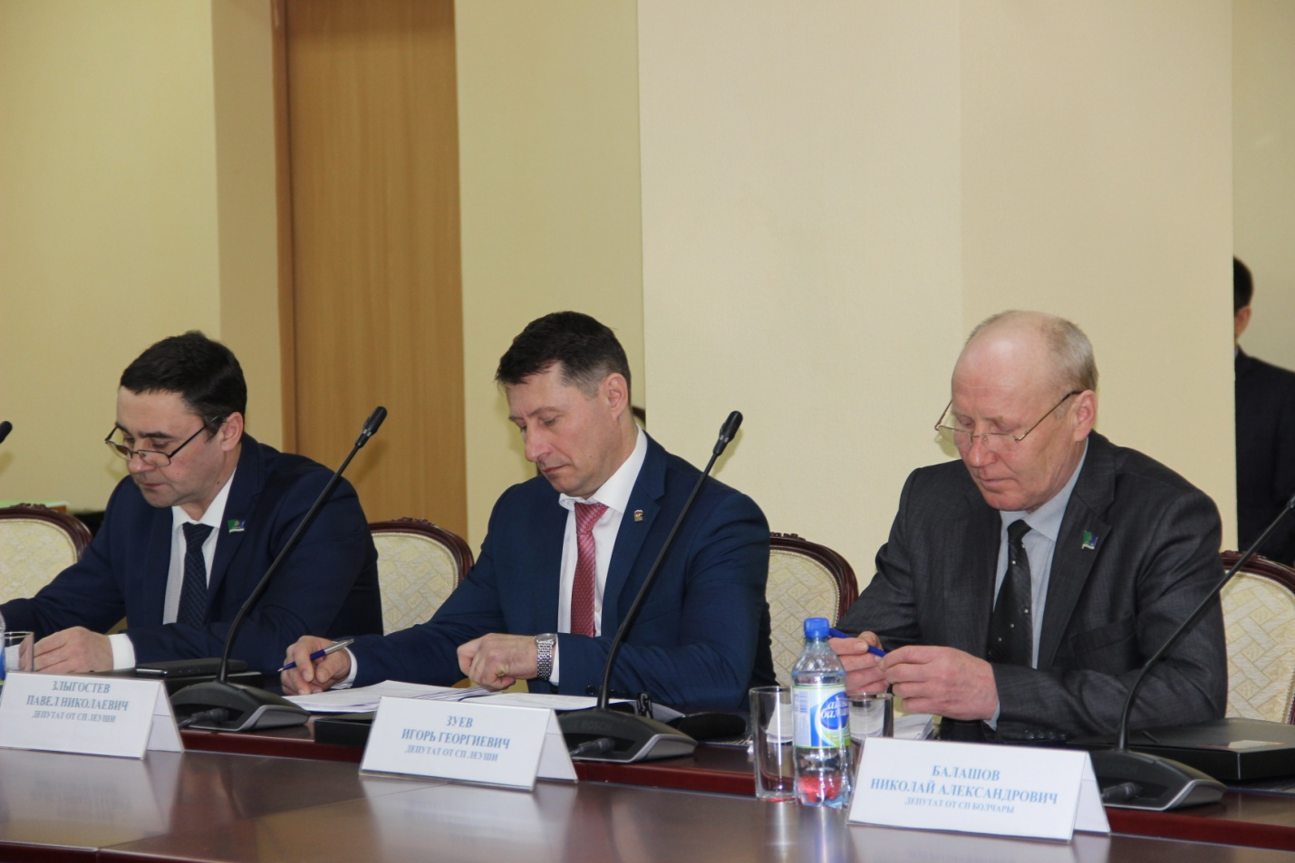

Участие в работе Думы Кондинского района
В Думе Кондинского района Злыгостев Павел Николаевич представляет интересы избирателей сельского поселения Леуши. Исполняя полномочия депутата Думы района, руководствуется Конституцией Российской Федерации, федеральным и региональным законодательством.
Является секретарем постоянной комиссии по социальным вопросам и правопорядку, членом фракции «ЕДИНАЯ РОССИЯ» в Думе района.
За 2019 год депутат принял участие в 10-ти заседаниях Думы района. Участвовал в рассмотрении проектов решений Думы района и информационных вопросов согласно повесткам заседаний.
Принял участие в 28 заочных голосованиях, проведенных в течение 2019 года. Количество муниципальных правовых актов, принятых заочно, путем поименного письменного опроса депутатов, составило 56.
На очных заседаниях принято 55 муниципальных правовых актов. В результате за год Думой было принято 121 решение Думы, 54 из которых нормативного характера.
Наиболее важнейшим в 2019 году стало обсуждение и принятие решений по приведению в соответствие действующему законодательству правовых актов в сферах, регулируемых полномочиями органов местного самоуправления, в частности особого внимания требовали решения об изменениях в Устав Кондинского района и о корректировке бюджета.
В рамках контроля за исполнением органами местного самоуправления вопросов местного значения принял участие в обсуждении отчетов должностных лиц органов местного самоуправления района, отчетов об исполнении бюджета, отчетов о деятельности контрольно-счетного органа района, отчете о ходе реализации и оценке эффективности муниципальных программ района и др.
Голосовал за принятие 4 протокольных поручений администрации Кондинского района.
Принял участие в 2 совместных заседаниях постоянных комиссий, в 3 заседаниях комиссии по социальным вопросам и правопорядку.

Инициативы
Совместно с депутатами Думы района за год рассмотрены 4 обращения представительных органов округа с законодательной инициативой. В итоге, 3 поддержаны, 1 не поддержана.

Работа с избирателями
Одним из обязанностей депутата является постоянная связь с избирателями своего избирательного округа. В соответствии со своими полномочиями депутат проводил работу, ориентированную на защиту интересов избирателей. Работа с гражданами по личным вопросам осуществлялась в соответствии с утверждённым графиком. В ходе приемов по личным вопросам устно обратились 19 человек, решено положительно 16 вопросов, в работе 3. Поступило 41 письменное обращение, положительно решено 27 вопросов, отказано 3, в работе 11. В ходе приема всем обратившимся даны разъяснения и консультации. Темы обращений: вопросы жилищно-коммунального хозяйства, отлов бродячих животных, предоставление и ремонт жилья, благоустройство дорог и тротуаров.
В течение года постоянно проводил встречи с избирателями (32), которых проведено 3 отчетов о проделанной работе.

Работа со средствами массовой информации
Регулярно информация о деятельности депутата в составе представительного органа размещалась на официальном сайте Кондинского района, сайте «избиратель – депутат», сайте регионального отделения партии «ЕДИНАЯ РОССИЯ», а также в газете «Кондинский вестник», телевидении ТРК «Конда». Информация о деятельности представительного органа также распространялась в социальных сетях.

Работа в коллегиальных органах
Принимал участие в работе советов и комиссий при главе Кондинского района.

Партийная деятельность
Являясь членом Всероссийской политической партии «Единая Россия» участвовала в работе фракции партии «ЕДИНАЯ РОССИЯ» в Думе Кондинского района. Количество заседаний - 9. Количество рассмотренных вопросов - 33. Одобрены 30 проектов решений, 15 из которых НПА.

В рамках благотворительной деятельности
Участвовал в благотворительных акциях, проводимых на территории Ханты-Мансийского автономного округа – Югры, Кондинского района (помощь в организации подготовки детей к школе, ветеранам ВОв и т.д.).

Иные мероприятия
В течение года принимал участие в публичных слушаниях по внесению изменений в Устав района, рассмотрению проектов бюджета, отчета о его исполнении, в рабочих совещаниях по обсуждению промежуточных и годовых итогов реализации муниципальных программ.

Постоянный активный участник публичных мероприятий района на территории поселения Луговой (День победы, Праздник Весны и Труда, День России, День памяти и скорби, День государственного флага, День народного единства, День округа, День Конституции), а также мероприятиях, проводимых органами местного самоуправления, посвященных празднованию юбилейных и памятных дат. Депутат принимает активное участие в работе Думы района и работе своего избирательного округа.
Совместно с депутатами Совета депутатов сельского поселения Леуши, волонтерами, общественниками весной принимал участие в субботниках и мероприятиях, направленных на очистку территории от мусора и благоустройству поселения. Одним из ярких событий стало организация и проведения работ в Яблоневом саду в п. Лиственичный. Также была организована работа по обустройству купели к празднику Крещения Господня или Богоявления на реке Ах в с. Леуши.

